"¿UN CREDO DEL SIGLO IV? ¿SALMOS DE HACE TREINTA Y MÁS SIGLOS?"

Javier Elzo: "Los textos de la Iglesia son ininteligibles para la inmensa mayoría de creyentes"
"La gente sencilla, sin estudios, no se reconoce en la Iglesia post-conciliar"
Javier Elzo, 01 de abril de 2018 a las 19:45

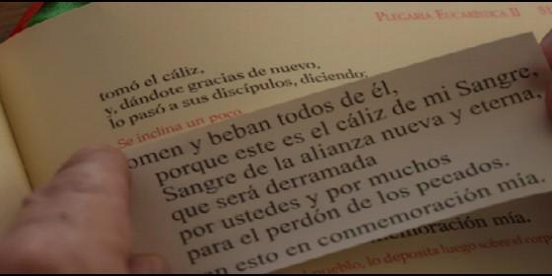
¿Hora de cambiar el lenguaje de la Iglesia?
RELIGIÓN | OPINIÓN
Todavía hoy en día, para muchos creyentes, es más fácil decirse cristiano que católico. Por muchas razones o motivos. Su connotación de retrogrado, en gran parte
(Javier Elzo, sociólogo).- Guillaume Cuchetes profesor de historia contemporánea en la universidad de Paris-Est-Creteil. Este libro ("Comment notre monde a cessé d'être chrétien. Anatomie d'un effondrement". Ed du Seuil, Paris, febrero de 2018) impacta por la erudición que muestra el autor, con conocimiento de casi todos, si no todos, los estudios socio-religiosos de Francia hasta el Concilio Vaticano II. Así como por los medios de los que dispuso para redactar su libro. Pura envidia, lo admito.
El libro se centra en Francia, pero muchas de sus realidades son aplicables entre nosotros.
Datos para Francia
Si hacia 1965 el 94 % de la población francesa estaba bautizada y el 25 % iban a misa todos los domingos, en la actualidad solamente el 2% va a misa (y la mayoría de edad avanzada) y no pasa del 30 % los menores de 7 años que están bautizados.
Una iglesia conservadora, de gente mayor, y de derechas. Los católicos de izquierda ("les cathos de gauche", de hace dos o tres décadas) han desaparecido en la iglesia, o son una minoría muy minoritaria en medios urbanos e intelectuales, con casi nula capacidad de influencia social. Están ahora, secularizados, en las ONGs progresistas o en partidos claramente de izquierdas o verdes.
Su tesis de fondo: Más allá de mayo del 68 (fuera de la iglesia) y de Humanae Vitae (dentro de la Iglesia, el mismo año 1968, el 25 de julio), el Concilio Vaticano II, desencadena (más que impulsa o genera) el desplome del cristianismo en Francia. El año 1965 sería el año de inflexión.
Pero el tema viene de lejos. Desde la revolución francesa, dice Cuchet. Desde la Ilustración, digo yo. En mi opinión el tema de fondo es el derrumbe, no tanto del cristianismo, sino del Estado de cristiandad.
Chuchet apunta varias causas, razones o motivos de este derrumbe que yo completo con ideas propias.
En las páginas que siguen, en su mayor parte sigo el trabajo de Cuchet pero me permito, aquí y allá, insertar mis propias ideas o comentarios al texto y reflexiones de Cuchet. Distingo, por mi cuenta, argumentos extra-eclesiales e intra-eclesiales. A veces telegráficamente, a veces con cierta extensión, pero siempre breve. Habrá algunas, pocas, pero centrales, ideas repetidas.
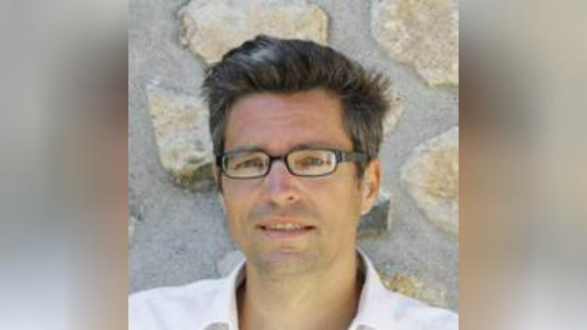
1. Algunos factores socio culturales, más allá de la evolución interna de la Iglesia Católica
Las consecuencias de la Revolución Francesa. Marca la cartografía socio religiosa francesa todavía hoy en día.
La lectura de la ciencia como respuesta valida a determinadas prácticas religiosas (las rogativas) con efecto de arrastre a otras cuestiones.
Una sociedad que está terminando de salir del estado de cristiandad. Una sociedad que se dice secular (pero secular, añado yo, de lo religioso cristiano, pues aceptando otras sacralidades: políticas, deportivas, vestimentarias, alimenticias...).
En Francia al menos, (y creo que en España también) antes del Vaticano II se vivió el boom demográfico lo que hizo que, en los años del Concilio y hasta una década después en España, hubiera más niños y menores que hacía difícil percibir la caída de la práctica religiosa.
La transmisión en general, luego también la familiar en particular ha cambiado: se aplaude la moral autónoma sobre la heterónoma, incluso familiar (en el terreno religioso particularmente).
Transformaciones en las uniones familiares: del matrimonio canónico a las parejas de hecho.
Las relaciones sexuales más allá de la reproducción. Reivindicación del eros, por sí mismo.
Es capital tener en cuenta las diferencias socioculturales en general y socio-religiosas en particular a la hora de abordar la evolución de la religiosidad de la gente. Euskadi no es Andalucía, ni Oyarzun Irún.
Más allá de la infravaloración de la práctica religiosa por parte de determinadas corrientes en alza en la Iglesia católica dominante en los años del Concilio, también cambió la significación social y sociológica de la práctica religiosa. Básicamente, es mi hipótesis de fondo, porque se está dejando atrás el estado de cristiandad y se avanza, resueltamente hacia la era secular que diría Charles Taylor.
En ámbitos sociológicos, en muchos lugares de España y Francia, se hable del catolicismo sociológico, un catolicismo de herencia histórica, correspondiente a un momento en el que se era "naturalmente" católico.
En la sociología francesa, pensando en Europa Occidental en general y en Francia más en particular, suelen distinguir tres momentos en los cambios socioculturales después de la segunda guerra mundial (no quiero repentizar aquí, ahora, algo similar para España o Euskadi):
- 1945-1949, la reconstrucción en la inmediata postguerra
- 1950- 1960, modernización de los países
- De 1960 en adelante el gran cambio cultural con un punto álgido, en Francia, en mayo de 1968
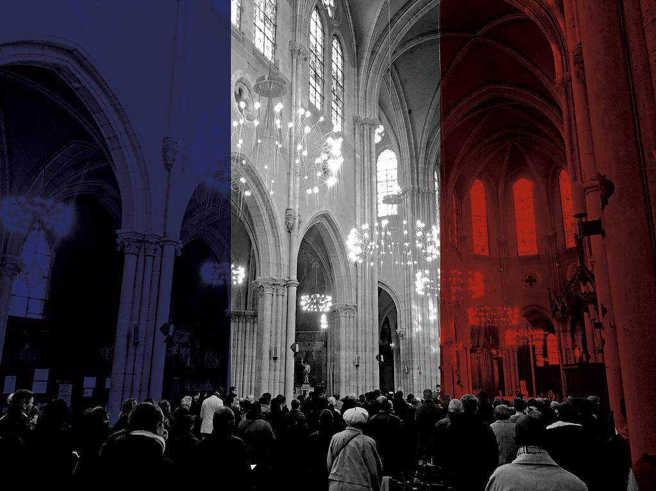
2. Algunos factores socio culturales que contribuyeron, directamente, a la mutación socio-religiosa
El final de las reservas de la ruralidad religiosa por el éxodo hacia las ciudades. La religión católica, a diferencia de la protestante, es una religión de masas, comunitaria.
La caída de la natalidad, también, entre los católicos practicantes. En este aspecto me parece esencial recordar el papel clave, fundamental a mi juicio, que supuso la generalización de la píldora anticonceptiva que hacía, por primera vez en la historia de la humanidad, a la mujer dueña de la procreación. Que coincidiera, en el tiempo, con Humanae Vitae fue devastador para la Iglesia Católica.
Los efectos de la inmigración, aunque no suficientemente estudiados, han tenido consecuencias para los inmigrantes (a menudo con convicciones diferentes en la segunda generación y tercera generación de inmigrantes respecto de la primera) y en los países de acogida que, en principio, los recibían con recelo, pero no podían no preguntarse por el ardor religioso de algunos de los inmigrantes. El pluralismo religioso era más que una teoría: una realidad cotidiana, como insiste Peter Berger.
Estadísticamente se da una concomitancia entre el auge de la televisión en las familias y el desmoronamiento de la practica social de la religión. Algo similar cabe decir también del aumento del parque automovilístico y los desplazamientos de fin de semana y el desplome de la práctica religiosa. Pero de ahí no cabe concluir en una relación de causalidad pura. Veamos.
En el caso de la televisión, en Francia, ya desde los años 60, en un canal mayoritario (A2), las mañanas de los domingos estaban reservadas a las confesiones religiosas: judaísmo, iglesias de la reforma y la Iglesia católica con una misa mayor a las 11.00 que se podía presentar como "la primera parroquia de Francia" que logró "recuperar a una parte del público practicante desestabilizado por las transformaciones post-conciliares" a decir de Cuchet (p. 157), aunque no tengo el recuerdo de que esas celebraciones televisadas fueran pre-conciliares, en absoluto. Pero si es cierto que la misa era seguida, casi exclusivamente, por personas enfermas o de edad avanzada. Ya se había producido el desenganche de los más jóvenes.
La idea del derrumbe de la práctica dominical, en razón del auge del parque automovilístico y de los desplazamientos de fin de semana, fue sostenida durante un tiempo por el inmenso estudioso del fenómeno socio-religioso en Francia, el canónigo Boulard, heredero del pionero en estas lides, Gabriel Le Bras.
La influencia de estos dos estudiosos traspasó los límites de Francia. Recuerdo haberlos estudiado en Lovaina de la mano de Jean Remy, entre otros, que publicó un libro importante junto a Boulard. Pero la tesis de la correlación entre el auge de los desplazamientos de fin de semana con el derrumbe de la práctica religiosa dominical sufre un mentís rotundo al constatar que no son las clases pudientes, las que en mayor proporción pudieron comprarse un coche y utilizarlo para el recreo de los fines de semana, quienes en mayor proporción abandonaron la práctica religiosa dominical. (No continuo aquí en las correlaciones entre clase social y práctica religiosa, que me llevaría demasiado espacio. Baste decir que estas correlaciones varían en razón del lugar considerado y del transcurso del tiempo).
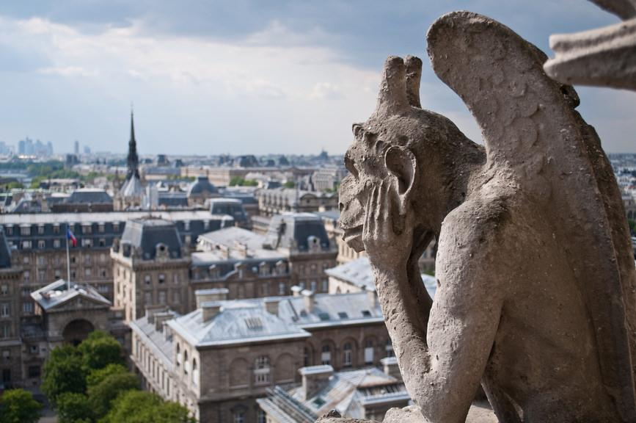
3. Algunos factores internos a la propia Iglesia (de forma telegráfica)
Una iglesia elitista cuando todavía era rural. Minusvaloración de la religiosidad popular. La gente sencilla, sin estudios, no se reconoce en la iglesia post-conciliar.
Un Iglesia marcadamente clerical y masculina, aun diciendo valorar al laico y a la mujer.
Infravaloración, por parte de la Iglesia, de las prácticas religiosas y de la dimensión cultual de lo religioso, tras el Vaticano II: la misa y la confesión, de entrada: no hace falta ir a misa para ser un buen cristiano, ni pasar por el confesonario. Después, de forma sorpresiva, no pensada ni querida, y sin solución de continuidad, caída del matrimonio religioso y del bautismo. Ahora ya los funerales: el último bastión.
Una teología y unos lenguajes de otros tiempos y contextos. Hoy obsoletos. Un Credo del siglo IV. Salmos de hace treinta y más siglos. Textos ininteligibles para la inmensa mayoría de creyentes.
Dificultad de la generación del Concilio Vaticano II en admitir que, al menos cronológicamente, haya coincidido con la caída espectacular de las prácticas religiosas. Además, admitirlo supondría dar la razón a la rama más conservadora y tradicional de la Iglesia que había quedado en minoría en el Vaticano II.
En algunos sectores y en algunos momentos en la Iglesia se vivía, como una necesidad, de ocultación o, al menos, de no excesiva visibilización de la matriz cristiana de determinadas obras, en cuya fuente u origen estaba la Iglesia. Lo viví el año 1986 en el Congreso Mundial Vasco, en la sección de drogodependencias, cuando un periodista nos preguntó por qué ocultábamos que "Proyecto Hombre" había venido a Gipuzkoa de la mano de la Iglesia, "Proyecto Hombre" donde, en su cuna en Italia, estaba la figura de un sacerdote. La argumentación era doble: la Iglesia no buscaba colgarse medallas, y, sobre todo, en las obras de la iglesia no se hacía acepción de personas. Además, visibilizar la marca iglesia en Proyecto Hombre podría retraer a posibles drogodependientes no creyentes.
Este rasgo de ocultación, de retraimiento se ha manifestado también en la dificultad para muchas personas de manifestar públicamente sus convicciones religiosas o, más simplemente, de ser tenido por católico. Todavía hoy en día, para muchos creyentes, es más fácil decirse cristiano que católico. Por muchas razones o motivos. Su connotación de retrogrado, en gran parte. Por considerar que se trata de algo íntimo y personal que no debe por qué tener visibilidad social, aunque habrá menos dificultad, o ninguna dificultad en decirse nacionalista (según donde), de izquierdas, progresista etc., etc. En otras palabras, ser católico no está en el aire del tiempo.
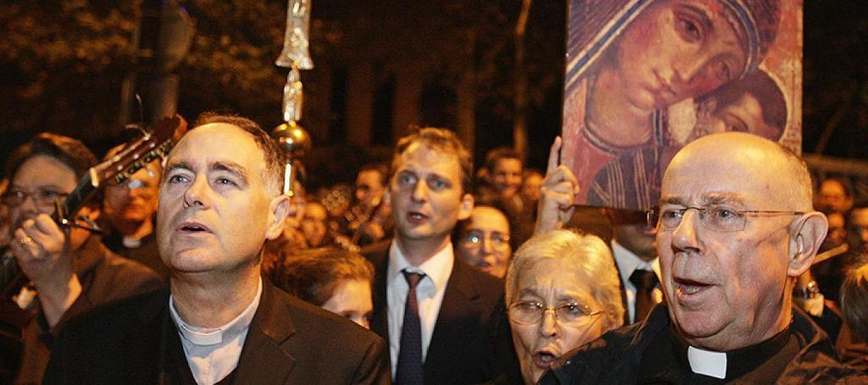
4. Primer avance de elementos para una hipótesis global
Durante los años del Concilio Vaticano II, los años anteriores y los inmediatos posteriores, en el interior de la Iglesia se impuso un modelo, digamos progresista, sobre otro minoritario, tradicional que se reflejó también en los propios documentos conciliares. La Iglesia estaba en ebullición, con planteamientos enfrentados. En pocos años se produce, en la cúspide de la Iglesia, un cambio radical: una serie de teólogos y pensadores católicos que habían tenido dificultades con el Santo Oficio, de pronto, se vieron reconocidos y aparecieron en Roma, durante el Concilio, como grandes asesores y redactores de algunos de los documentos que después refrendarían los obispos en el Aula Conciliar con sus votaciones.
En gran parte del catolicismo pensante de matriz progresista se vivieron aquellos años con auténtica efervescencia. Se miraba el futuro con esperanza. Se esperaba un renacer de la Iglesia y de su presencia en el mundo. Pero muy pronto, coincidiendo con la conclusión del Concilio, en 1965, se produce de forma brusca un cambio importante, una ruptura sobre lo de siempre que, sin embargo, cuesta ver, pues apunta a cambios imprevistos. Más todavía, a cambios en el sentido contrario a los previsto antes del inicio del Concilio. Algunas notas de esa ruptura serían las siguientes:
La caída en picado de las prácticas religiosas, particularmente de la eucaristía y de la confesión individual (aun me veo yendo de la escuela a la iglesia, todos a una, a confesarnos los primeros jueves de mes, de preferencia con D. Pedro, de avanzada edad, algo sordo, breve en sus prédicas y benévolo con la penitencia).
Cambios en la piedad: las novenas, las adoraciones al santísimo, los primeros viernes de mes (no puedo olvidar la iglesia llena de jóvenes en la misa de las 8.30 de la mañana en mi parroquia de Beasain), las imágenes de santos circulando de casa en casa, el rezo del rosario en familia y un largo etcétera, desaparecieron de la noche a la mañana quedando como residuos de tiempos pasados en algunos centros, como excepciones de otro modo de ver la piedad.
Cambios en las creencias religiosas empezando por la idea misma de Dios. Pasar del Jaungoikoa (El Señor de arriba) que todo lo ve, y todo lo juzga, al Dios de Jesus, amigo de los excluidos, azote de los poderosos, es un salto que no se da sin más ni más. Añádase el trastueque total que se ha vivido con el imaginario del más allá.
La reforma de la liturgia. La desaparición del latín en la misa, celebrada de cara al público, sin boato alguno (desaparecen las campanillas, no se eleva la casulla al sacerdote cuando se arrodilla en la consagración, el incensario prácticamente desaparece, la comunión se hace mayoritariamente en la mano, etc., etc.,) modifican la antropología y la psicología religiosa del creyente. Una cierta aura del más allá, de lo radicalmente otro, se difumina, quedando una celebración más pedestre, más terrenal.
La dimensión mistérica de lo religioso queda suplantada por encuentros dominicales en los que lo racional impera sobre lo emocional. Esto último fue particularmente llamativo en la suplantación de cánticos populares, ciertamente de teología del siglo XIX, con modernas composiciones que no llegaban al corazón de los fieles. Cabría también hacer un inciso al intento de misas con guitarras, flautines etc., en un intento de animar a los más jóvenes a participar en las celebraciones dominicales.
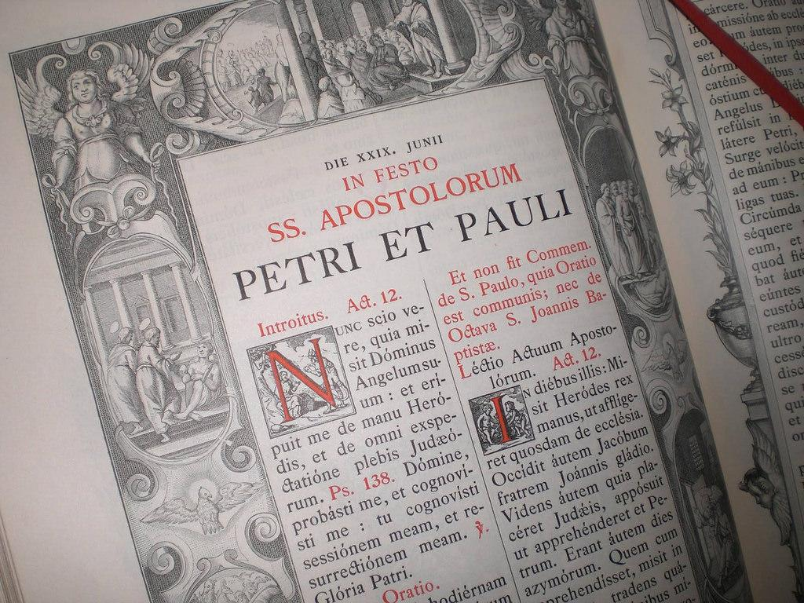
Pero, quizá más importante todavía que la reforma litúrgica, sostiene Cuchet, la primera que se aplicó tras el Concilio, es el texto de Dignitatis Humanae, el documento sobre la libertad de la conciencia también en la dimensión religiosa que se promulgó en diciembre de 1965. Fue leído por no pocos cristianos como una autorización oficial a remitirse al juicio de su propia conciencia en materia de creencias, de comportamientos y de prácticas. El teólogo Louis Bouyer resumió esta situación diciendo el año 1968 "cada cual no cree, no practica más que lo que parece" ("...plus que ce qui lui chante").
La insistencia en la primacía de la conciencia personal (nada nuevo en realidad en la teología, pero rara vez mentada, y cuando lo era se le añadía el calificativo de la "recta" conciencia, o de la conciencia "rectamente" formada), conllevaba un aumento o una insistencia en las condiciones requeridas a los fieles para acceder a determinadas prácticas religiosas. Así en el caso de la comunión solemne, antes de reconvertirse en la confirmación, ya en plena adolescencia. Se pretendía que no se limitara a un acto social, sino que hubiera un mínimo interés, o atisbo religioso, del menor y de los padres. Algo similar sucedería, inmediatamente con el bautismo y, cuarenta años después, con las bodas religiosas.
Al exigir más condiciones intrínsecas a la propia fe, y cierta renuencia al carácter festivo o familiar del acto religioso (primero en la comunión solemne, después en el bautismo y en las bodas), potenciando ceremonias más austeras, aceleró el desenganche de la práctica religiosa. No puedo no recordar cómo, en ámbitos y contextos en los que la fe religiosa había desaparecido, al menos formal y exteriormente (pienso en colectivos de refugiados vascos en Lovaina a finales de los años 60) se mantenía la ceremonia religiosa para satisfacer a miembros de la familia que ya padecían la separación, lejanía y más cosas de algunos de sus miembros. Recuerdo conversaciones en este sentido con sacerdotes vascos y no vascos en Lovaina.
En el caso del bautismo, tengo viva en la memoria, la idea dominante en la sociedad y secundada por algunos clérigos, de posponerlo al momento en que la persona (el bebé en realidad) fuera adulto y decidiera con arreglo a su propia conciencia. Este planteamiento se trasladó, al mismo tiempo, a la enseñanza religiosa escolar (y no hemos salido de ahí, con algunos cambios argumentativos, a tener en cuenta) e, incluso, en la transmisión de la fe.
En todo caso, esta línea de pensamiento sigue muy presente en nuestros días y, en determinados ámbitos muy influyentes, ha conducido a una pedagogía que exigía dejar al educando libre de toda transmisión de valores (no solamente los religiosos) por parte de los adultos a los menores. Así la escuela de Summerhill o cierta lectura de la misma, de hecho tuvo y sigue teniendo, gran influencia entre nosotros.
Primacía de la conciencia individual, exigencias ante los sacramentos, minusvaloración de la práctica religiosa en detrimento de una vida más justa y concienciada con un comportamiento en favor de los más desfavorecidos condujeron a estos resultados:
Salida de la cultura de la práctica religiosa: de la misa dominical de entrada
Otra concepción de la autoridad. Ahora esta radica en la propia conciencia individual. Lo que diga la jerarquía o los curas queda relegado a un segundo, muy segundo, plano. Lo mismo sucede con la autoridad de los padres quienes, además, se sienten deslegitimados para trasmitir la fe. (Renglón aparte exigiría la pérdida de la madre como principal agente de socialización religiosa en la familia)
La gente sencilla, sin hábito de pensar demasiado estas cosas, se siente perdida. Obedecer da seguridad. Incluso libertad si se decide bien a quién, y en qué contextos, obedecer, para no caer en la tiranía de la mayoría, (Tocqueville y Arendt).
La insistencia en la ortopraxis (más allá de la ortodoxia) hacia los más necesitados y marginados (prostitutas, ladrones de pequeña monta, presos, obreros, despedidos etc., etc.) ahuyentó también a gran parte de la feligresía habitual, conformada mayoritariamente por feligreses de clase "media", en los sub-colectivos de clase "media alta", "media media" y "media baja", según las parroquias. Feligreses que acabaron no reconociéndose en las prédicas, o más aun, sintiéndose molestos, pues interpelados por las mismas. Pues ese era el objetivo de tales prédicas: sacar a los fieles del "ron ron" adormecedor de una vida cuyo objetivo era vivirla con cierto desahogo y expansión, tras años de trabajo
Estas prédicas no han desaparecido en absoluto. Siguen siendo habituales en nuestros días. La predicación es, frecuentemente, un aguijón moral, una exhortación a mejorar en los comportamientos solidarios con los más necesitados o, descartados en terminología bergogliana, más que una profundización en el kerigma o una muestra de misterio divino. La prédica es moralista. Así, la iglesia ha perdido a gran parte de la clase media. Y a los cristianos tibios. (El documento presinodal del Sínodo de los Obispos sobre los jóvenes que tendrá lugar en octubre de 2018, dado a conocer el 24 de marzo de 2018, lleva este significativo titular "Queremos una Iglesia menos moralista, que admita sus errores").
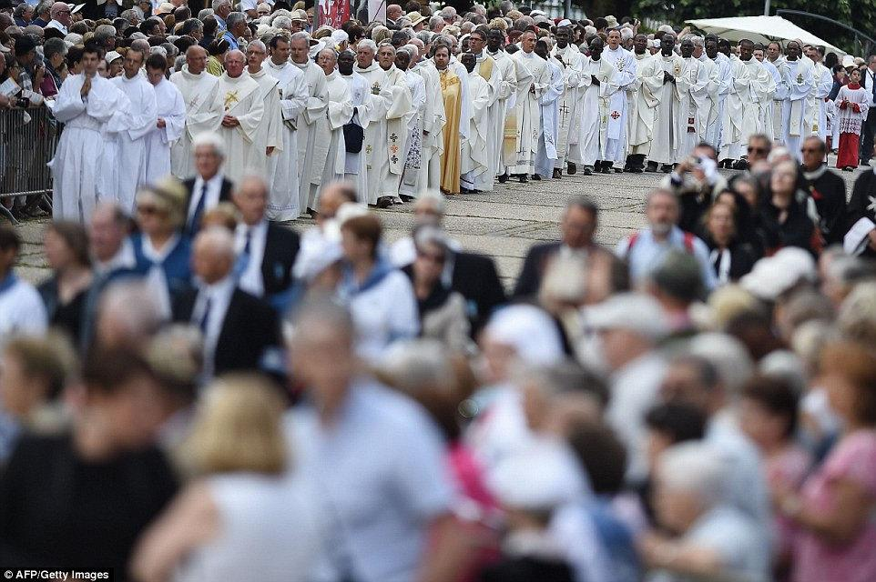
No se olvide que todo esto sucede en un momento en el que la sociedad deja de ser rural, de forma casi total, para hacerse urbana y de grandes o medias ciudades. Básicamente en torno a la costa. Con lo que supone de desarraigo de hábitos ancestrales y de controles sociales.
La transmisión en la familia era muy grande. Según Cuchet, del 100% cuando, tanto el padre como la madre, eran practicantes en la sociedad anterior a la década de los sesenta del siglo pasado.
En Francia, el desenganche se habría producido en torno al año 1965, luego antes de mayo del 68 y de Humanae Vitae de julio de ese mismo año 1968. Coincide sí, con el Concilio, pero no es causado por el Concilio (finalizó en diciembre de 1965), aunque, lo repetimos, según Cuchet el Concilio fue el desencadenante ("declencher", es el término que utiliza Cuchet) de un movimiento que venía de tiempo atrás.
Cuchet insiste en el aumento de la escolaridad en los menores y adolescentes, en el desenganche de la significación social de la práctica religiosa, tal suerte que, en algún momento, estos menores y adolescentes, tienen unos conocimientos adquiridos e incluso un ejercicio de reflexión que puede superar el nivel de conocimiento de sus padres, que, básicamente, se fundamente en la experiencia.
Es la disputa entre un saber experiencial con una autoridad natural (más cercana a la "potestas" que a la "auctoritas") frente a un saber adquirido en la escuela principalmente, en un contexto en el que ya se apunta a la primacía de la moral autónoma (autoconstruida) sobre la heterónoma (recibida a través de los mayores). Este cambio es tan rápido en los años 60 que, en el seno de una misma familia, todavía con cuatro, cinco o más hijos, el menor se verá menos coaccionado por sus padres para ir misa que los hijos mayores, dirá Cuchet. (No puedo no avalar su apunte pues yo mismo lo he vivido en mi familia con mis hermanos). Este fenómeno es uno de los factores que explican el radical desenganche de los jóvenes.
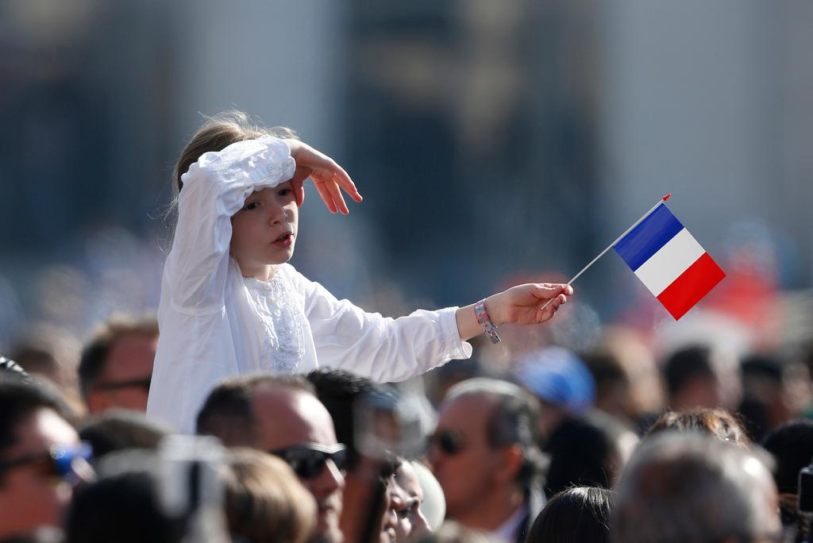
5. Tres cuestiones que plantea Cuchet en los últimos capítulos del libro
Me limito a señalarlos sin más. Los traigo aquí con mis propias palabras:
Subrayar la evolución no lineal de las practicas religiosas desde la Revolución Francesa hasta nuestros días y con ella la curva de las ordenaciones sacerdotales. (Permítaseme el desahogo de señalar que el año 2004 publiqué un trabajo "Jóvenes Españoles y Vocación" de 250 páginas, del que me pregunto si alguien lo ha leído).
En Francia se produce un leve descenso continuado (hasta el punto de inflexión de 1965), pero con momentos de reflujo y de auge, tanto de la practica religiosa como de las ordenaciones, para sorpresa de algunos como Renan. Vale la pena detenerse también en los comentarios al respecto de Tocqueville, Montalembert, ... En España a finales del siglo pasado, Ignacio Sotelo, entre otros, apuntaba lo mismo.
La caída en picado del sacramento de la penitencia. ¿Causas o motivos?
El elemento desencadenante sería, de nuevo, la caída de la práctica religiosa y de su lectura social
El silencio de la Iglesia sobre el "más allá"
La desconexión entre la confesión y la comunión
La cuestión de la contracepción
El cansancio de los curas jóvenes
La secularización de muchos curas y religiosos vistos por algunos como una desafección en momentos de gran turbulencia religiosa con Vaticano II
¿En que consiste la salvación cuando el cielo y el infierno (ya desaparecidos el limbo y el purgatorio) no son espacios físicos sino estados de espíritu de mayor o menor cercanía de un Dios al que nadie ha visto jamás, Juan 1, 18?
